课程主要内容：

运算器、控制器、存储器的结构、工作原理、设计方法及互联构成整机的有关技术

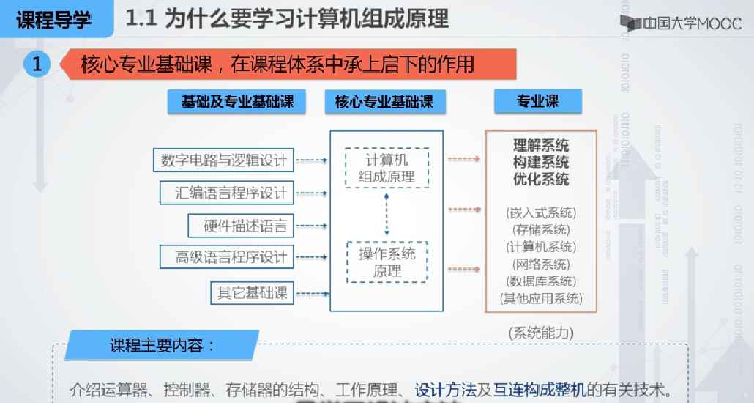

冯诺依曼（计算机之父）结果计算机：

工作原理：

其中重点为 存储程序 以及程序控制

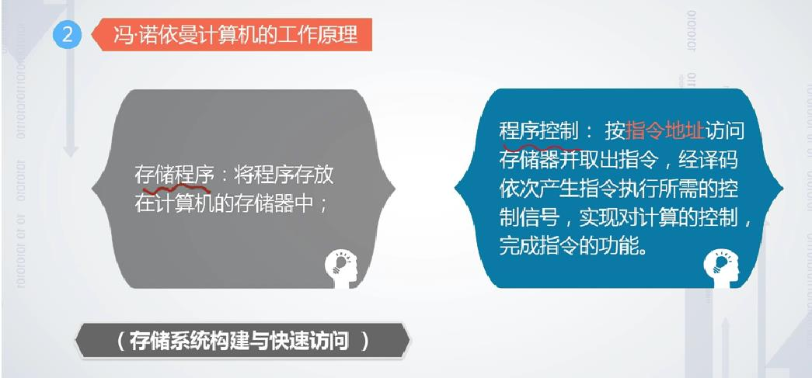

1. 硬件系统（总体图）

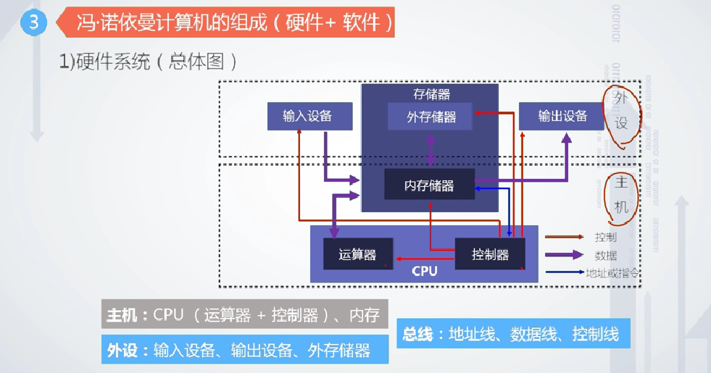

1. 硬件系统-运算器控制器 结构例子：

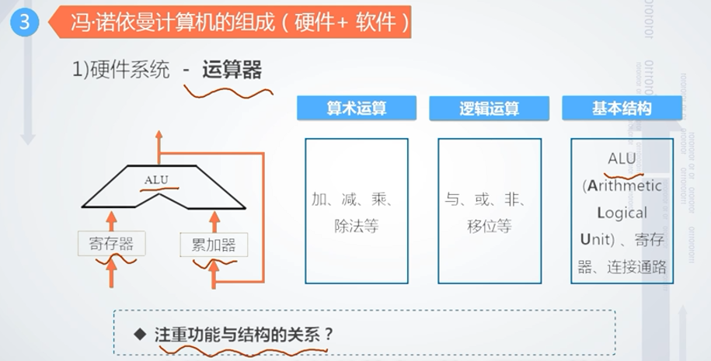

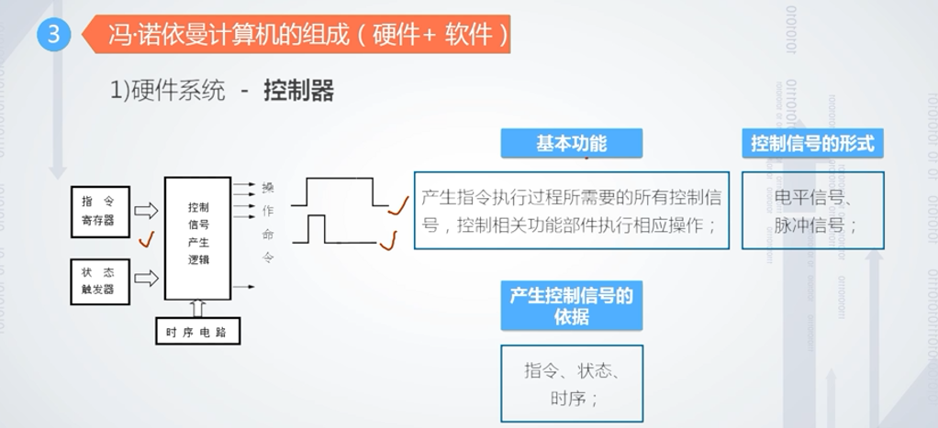

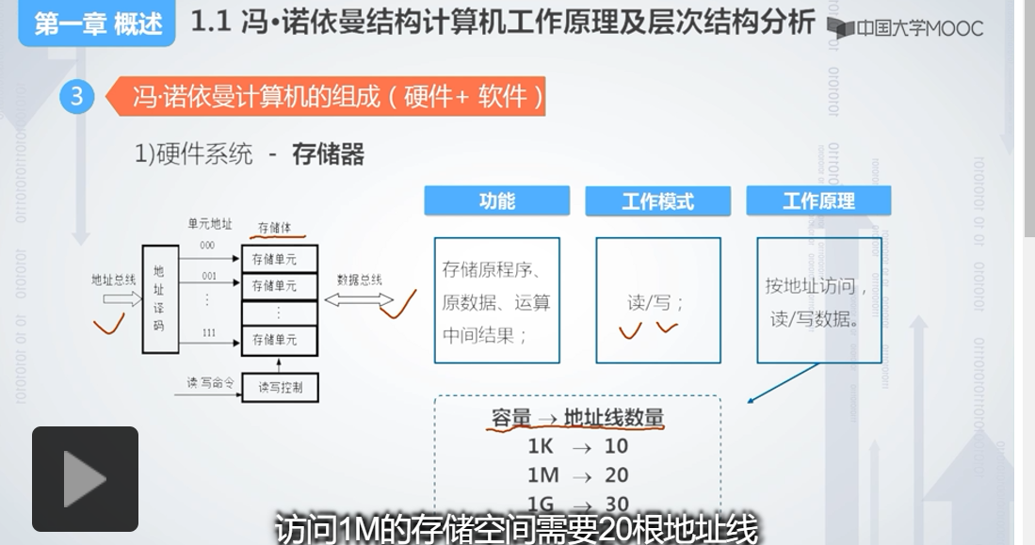

计算地址线的数量： 2G-》31根 根据倍数计算，所以128G需要38跟

硬件+软件

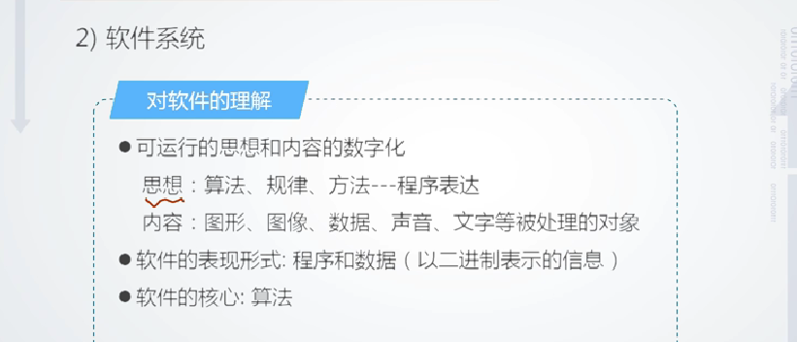

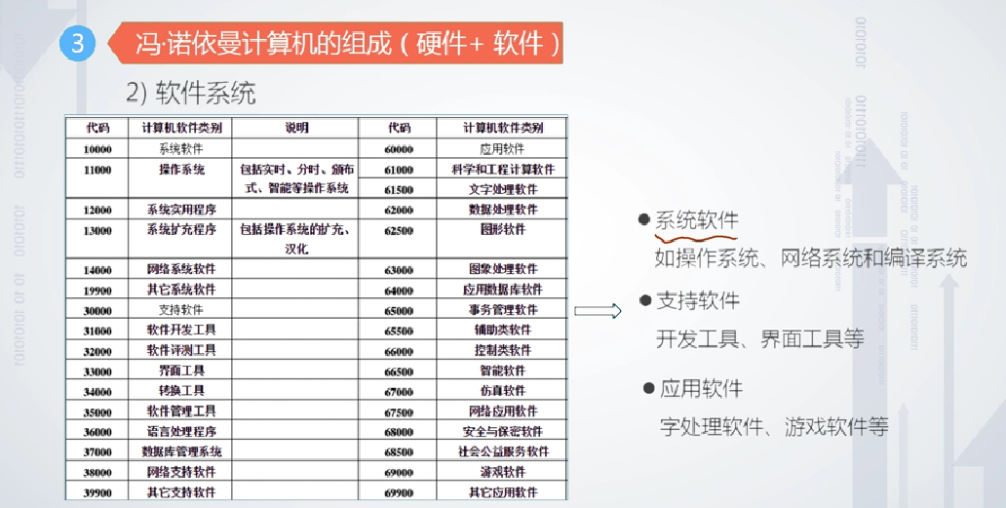

硬件与软件系统间的关系

1. 相互依存

硬件是软件运行的基础，软件的正常运行是硬件发挥作用的重要途径。计算机系统必须要配备完善的软件系统才能正常工作，且应充分发挥其硬件的功能；

1. 逻辑等效性

某些功能即可由硬件实现，也可由软件来实现；

1. 协同发展

软件随硬件技术的迅速发展而发展，而软件的不断发展与完善又促进硬件的更新，两者密切地交织发展，缺一不可。

越底层效率越高

